

Table des matières
1 - PRÉSENTATION 4
1.1 - K’es k c’è ? 6
1.2 - Les principes de React 7
1.3 - Références 8
2 - ENVIRONNEMENT 9
2.1 - IDEs utilisées 10
2.1.1 - NetBeans 10
2.1.2 - Visual Studio Code 11
2.2 - Configuration 12
3 - INTRODUCTION 14
3.1 - Hello react 15
3.2 - Hello react suite 19
3.3 - Hello react fin 20
3.4 - Exercice : un titre 21
3.5 - Travailler avec les bibliothèques stockées en local 22
3.6 - Créer un élément via une fonction ! 23
3.7 - Créer un élément avec un enfant de type objet 24
3.7.1 - Un paragraphe et un label 24
3.8 - Créer un élément et des enfants avec une balise 26
3.8.1 - Première version 26
3.8.2 - Deuxième version 28
3.8.3 - Troisième version 30
3.8.4 - Quatrième version 33
3.8.5 - Exercice : création d’options pour un élément <select> 35
3.9 - Créer un élément et ses enfants avec une fonction 36
3.10 - Créer un élément et ses enfants avec la classe React.Component 42
3.11 - Exercice : liste déroulante 45
3.12 - Conclusion du chapitre 3 46
4 - REACT ET JSX AVEC BABEL 47
4.1 - JSX 48
4.2 - JSX et la bibliothèque Babel 49
4.3 - Syntaxes 50
4.3.1 - Chargements de la bibliothèque Babel 50
4.3.2 - La nouvelle balise <script> 50
4.3.3 - Différents modes pour créer un composant 50
4.4 - Création d’un composant via une variable 51
4.4.1 - Création du composant 51
4.4.2 - Affichage du composant créé avec une variable 51
4.4.3 - HelloReactWithJSX.html 52
4.4.4 - Du code JavaScript simple dans du HTML 54
4.4.5 - Du code JavaScript « élaboré » dans du HTML 55
4.4.6 - Exercice : une fonction qui additionne 2 nombres ! 56
4.4.7 - Du style dans du JSX 57
4.4.8 - Une liste statique avec JSX 59
4.4.9 - Une liste dynamique avec JSX 61
4.4.10 - Exercice : une <table> 64
4.5 - Création d’un composant React avec une fonction 65
4.5.1 - Objectif 65
4.5.2 - Syntaxes de création d’un composant via une fonction 66
4.5.3 - Syntaxes d’affichage d’un composant créé avec une fonction 66
4.5.4 - Code 67
4.6 - Création d’un composant React avec une classe 68
4.6.1 - Objectif 68
4.6.2 - Syntaxes de création d’un composant via une classe 68
4.6.3 - Syntaxe d’affichage d’un composant créé avec une classe 68
4.6.4 - Le code 69
5 - ANNEXES 70
5.1 - favicon 71
5.2 - Style CSS inline ou interne 72
5.3 - Modèle with Babel 73
5.4 - La méthode map() 74
5.4.1 - Définition 74
5.4.2 - Version 1 75
5.4.3 - Version 2 77
5.4.4 - Autre exemple 78
5.4.5 - Exercice : affichez une liste déroulante avec Paris, Lyon, Marseille. 79
5.4.6 - Autres fonctions sur les tableaux 80
5.4.6.1 - Reduce 80
5.4.6.2 - Pop 80
5.4.6.3 - Pop 80
5.5 - Syntaxe des fonctions avec ES6 81
5.5.1 - Avant ES6 81
5.5.1.1 - Fonction nommée 81
5.5.1.2 - Fonction anonyme 81
5.5.2 - Depuis ES6 82
5.5.2.1 - Fonction nommée 82
5.5.2.2 - Fonction anonyme 82
5.6 - Les modules 83

- PRÉSENTATION

https://fr.reactjs.org/

Dossier des projets du cours : C:\pascal\supports\react_supports\react_projets\

Version de React : 16.13.1 le 1er décembre 2020.

Date de création du support : 1 juillet 2020
Date de la dernière modification : 1e décembre 2020
Version du support : 1.0.17

Notes :

Tous les codes codés avec NetBeans dans ce type de projet sont testés via NetBeans (MAJ / F6) et auront un URL du type :
http://localhost:8383/ReactCoursIntro/dossier/Code.html

Si les scripts sont stockés dans une arborescence Apache ils seront testés à un URL de ce type :
http://localhost/dossier/Code.html

Codés avec VSC … C:\pascal\supports\react_supports\react_projets\ReactCoursIntro\

Tous les codes créés hors de NetBeans et présents dans une application créée avec create-react-app sont testés avec la commande npm start.

- K’es k c’è ?

React est une bibliothèque JavaScript développée par Facebook permettant de créer des composants d’affichage réutilisables. Dans le modèle ECB (entity-control-boundary), le code produit correspond à une « boundary » (Dans le modèle MVC c’est la Vue). C’est donc une bibliothèque – certains disent un framework – pour le développement Front-End.

Pour créer une application avec React, on crée des composants d’affichage, via des fonctions ou des classes, qui seront ensuite assemblés pour former une application. React permet une mise à jour rapide de la page HTML en cas de modifications apportées à celle-ci.

jQuery, qui manipule les éléments HTML de la page directement dans le DOM (Document Object Model), a des performances médiocres lors de l’exécution. React ne manipule pas le DOM directement mais une copie interne de celui-ci (les objets ou éléments React, appelés DOM virtuel), et produit les modifications sur l’affichage uniquement lorsque cela est nécessaire.

React est utilisé pour créer des « single page applications » (SPA).

« Une application web monopage (en anglais single-page application ou SPA) est une application web accessible via une page web unique. Le but est d'éviter le chargement d'une nouvelle page à chaque action demandée, et de fluidifier ainsi l'expérience utilisateur (UX : User Experience). Deux méthodes existent pour ce faire : soit l'ensemble des éléments de l'application est chargé (contenu, images, CSS et JavaScript) dans un unique fichier HTML, soit les ressources nécessaires sont récupérées et affichées dynamiquement en fonction des actions de l'utilisateur. Le terme a été introduit par Steve Yen en 2005. ». Wikipedia.

- Les principes de React

Un composant React (autonome, cohérent et complet) contient tout le code nécessaire à son fonctionnement (HTML + CSS + JavaScript = structure + aspect + comportement).
Même la logique événementielle est encapsulée dans le composant. Le JavaScript « discret » est oublié. On revient aux débuts de JavaScript. Idem pour le style.

Une interface est une arborescence de composants réutilisables. Les composants combinent d’autres composants élémentaires : principe de la composition.

React manipule le DOM virtuel et non plus le DOM réel pour des motifs de rapidité et donc de fluidité.

« Les données descendent, l’état remonte ». Chaque composant est responsable des informations qu’il fournit à ses composants fils. Lorsque ceux-ci ont besoin de signaler une évolution de l'état applicatif, ils font alors remonter cette demande de composant parent en composant parent.
Les deux mécanismes techniques employés pour cela sont les props et le state.

React s’appuie sur ES6 (ECMA Script 2015).

- Références

https://fr.reactjs.org/

- ENVIRONNEMENT

- IDEs utilisées

- NetBeans

Type de projet : HTML5/JavaScript et HTML5/JS Application

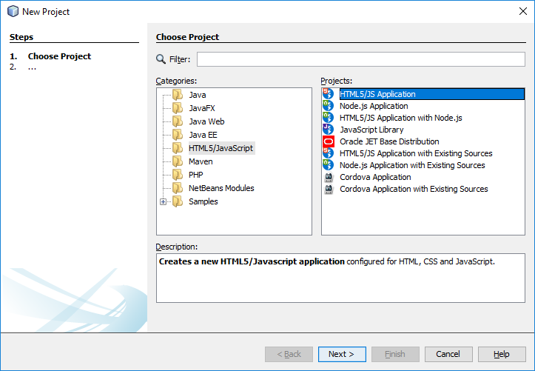

Note : tous les codes codés avec NetBeans dans ce type de projet sont testés via NetBeans (MAJ / F6) et auront un URL (Uniform Resource Locator, littéralement « localisateur uniforme de ressource ») du type :

http://localhost:8383/ReactCoursIntro/dossier/Code.html

- Visual Studio Code

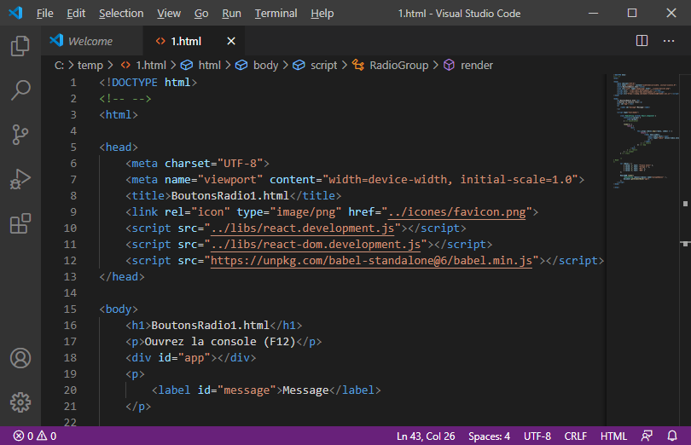

Note : tous les codes auront un URL du type http://127.0.0.1:5500/intro/intro.html
Ils sont testés avec le serveur virtuel Go Live.

- Configuration

Les projets sont dans le dossier suivant :

C:\pascal\supports\react_supports\react_projets\

donc à la console :

CD \pascal\supports\react_supports\react_projets\

Le premier projet est un projet NetBeans de type « HTML5/JS Application » de la catégorie « HTML5/JavaScript ».
Il est nommé « ReactCoursIntro ».
Créez-le.
Dans le projet, dans le dossier « Site Root », créez un dossier nommé « intro ».

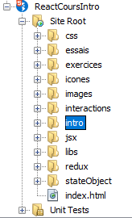

Pour l’instant seuls les dossiers libs ( avec les bibliothèques React, Babl et Axios), intro et icones sont nécessaires.

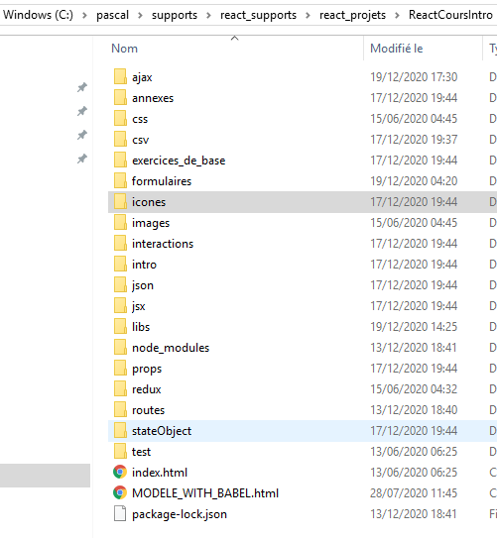

- INTRODUCTION

- Hello react

Objectif : affichage d’un texte dans un paragraphe.

http://localhost:8383/ReactCoursIntro/intro/intro.html

ou

http://127.0.0.1:5500/intro/intro.html

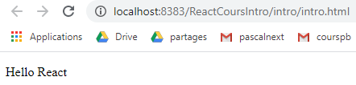

Note : téléchargez et installez l’extension « react-developer-tools » pour Chrome.
https://reactjs.org/blog/2015/09/02/new-react-developer-tools.html#installation
pour ...

Syntaxes

Chargement des bibliothèques React dans le <head> (les sources sont distantes dans la syntaxe qui suit).

Cette bibliothèque est le cœur de React
<script crossorigin src="https://unpkg.com/react@16/umd/react.development.js"></script>

Cette bibliothèque permet d’afficher des éléments React
<script crossorigin src="https://unpkg.com/react-dom@16/umd/react-dom.development.js"></script>

Création d’un élément, c’est un objet JavaScript, dans le <body> dans une balise <script>.
Le premier paramètre est un élément HTML sous forme de chaîne de caractères (p, ul, li, select, option, …).
Le deuxième paramètre est un ensemble d’attributs HTML sous forme d’objet JSON {clé1: "valeur1", clé2: "valeur2", ...}. Mais cela peut-être null ou {}.
Le troisième paramètre est un élément enfant (nœud texte, objet React, ...).
var élément créé = React.createElement("élément HTML", Attributs de l’élément sous forme d’objet JSON, enfant(s));

var p = React.createElement("p", {id: "id1", className: "red"}, "Hello React");

Affichage … toujours dans la balise <script>
ReactDOM.render(élément créé, élément d’affichage);

ReactDOM.render(p, document.getElementById("app"));

Structure d’une page HTML-react

<html>
<head>
<title>Titre</title>
<script crossorigin src="chemin/react.development.js"></script>
<script crossorigin src="chemin/react-dom.development.js"></script>
<link rel="icon" type="image/ico" href="../icones/favicon.ico">
</head>

<body>
<p><strong>Ouvrez la console (F12)</strong></p>
<div id="app"></div>

<script>
// code react

// Le code de création de l’élément

// Le code d’affichage de l’élément dans la div app

</script>

</body>
</html>

Les attributs d’un élément et l’attribut class.

Petit rappel : en JavaScript les noms des attributs CSS sont les mêmes que les noms CSS sauf pour les noms composés. En CSS les mots sont séparés par des traits d’union et en JavaScript ils sont camélisés commençant par une minuscule. L’attribut background-color devient backgroundColor.
Pour l’attribut « class » c’est tout à fait particulier puisque pour éviter une « collision » avec le mot réservé JavaScript « class », class devient className.

Code

Dans le dossier « intro » créez un fichier HTML nommé « intro.html ».

Ce code crée un élément HTML - un paragraphe - avec un seul enfant (un nœud texte). Le paragraphe est ajouté à une <div>.

<html>
<head>
<title>intro.html</title>
<script crossorigin src="https://unpkg.com/react@16/umd/react.development.js"></script>
<script crossorigin src="https://unpkg.com/react-dom@16/umd/react-dom.development.js"></script>
<link rel="icon" type="image/png" href="../icones/favicon.png">
</head>

<body>
<p><strong>Ouvrez la console (F12)</strong></p>
<div id="app"></div>

<script>
// Création d'un élément React createElement(Type, Attributs, Texte)
var p = React.createElement("p", null, "Hello React");
// Affichage dans la console
console.log(p);
// Insertion du paragraphe <p> dans la page, dans la div identifiée par "app"
ReactDOM.render(p, document.getElementById("app"));
</script>
</body>
</html>

- Hello react suite

Objectif : affichage d’un texte dans un paragraphe avec l’ajout d’attributs dans l’élément HTML, un id et du style CSS.

C’est le deuxième argument de la méthode createElement() qui est valorisé.

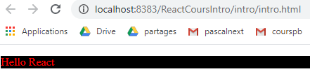

Code : le code précédent est légèrement modifié.

<html>
<head>
<title>intro.html</title>
<script crossorigin src="https://unpkg.com/react@16/umd/react.development.js"></script>
<script crossorigin src="https://unpkg.com/react-dom@16/umd/react-dom.development.js"></script>
<link rel="icon" type="image/png" href="../icones/favicon.png">
</head>
<body>
<p><strong>Ouvrez la console (F12)</strong></p>
<div id="app"></div>
<script>
// Création d'un élément React avec createElement(Type, Attributs, Texte)
var p = React.createElement("p", {id: "id1", style: {color: "red", backgroundColor: "black"} }, "Hello React");
// Insertion dans la page, dans la div identifiée par "app"
ReactDOM.render(p, document.getElementById("app"));
</script>
</body>
</html>

- Hello react fin

Objectif : affichage d’un texte dans un paragraphe avec l’ajout d’attributs (id et class donc « className ») dans l’élément et du style « externe ». Est-ce vraiment une bonne idée ?

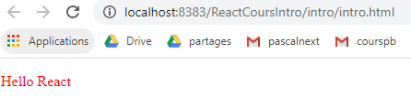

Code
<html>
<head>
<!-- Ajoutez title et script src ...-->
<style type="text/css">
/* CSS Interne */
.red { color : red; }
</style>
<link rel="icon" type="image/png" href="../icones/favicon.png">
</head>
<body>
<p><strong>Ouvrez la console (F12)</strong></p>
<div id="app"></div>
<script>
// Création d'un élément React createElement(Type, Attributs, Texte)
/* CSS Inline */
var p = React.createElement("p", {id: "id1", className: "red"}, "Hello React");
// Insertion dans la page, dans la div identifiée par "app"
ReactDOM.render(p, document.getElementById("app"));
</script>
</body>
</html>

- Exercice : un titre

Ajoutez un titre <h1> dans une page HTML.

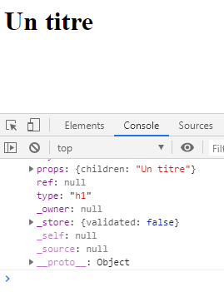

- Travailler avec les bibliothèques stockées en local

Dans les exemples qui suivent les bibliothèques React (cœur et bibliothèque d’affichage) ont été téléchargées et incluses dans l’arborescence du projet dans le dossier /libs et les codes HTML sont dans le dossier /intro.

https://unpkg.com/react@16/umd/react.development.js

https://unpkg.com/react-dom@16/umd/react-dom.development.js

Du coup les nouvelles balises <script> :

<script src="../libs/react.development.js"></script>
<script src="../libs/react-dom.development.js"></script>

- Créer un élément via une fonction !

No comment !

<!DOCTYPE html>
<html>
<head>
<title>p_via_fonction.html</title>
<meta charset="UTF-8">
<meta name="viewport" content="width=device-width, initial-scale=1.0">
<link rel="icon" type="image/png" href="../icones/favicon.png">
<script src="../libs/react.development.js"></script>
<script src="../libs/react-dom.development.js"></script>
</head>
<body>
<p><strong>p_via_fonction.html</strong></p>
<p><strong>Ouvrez la console (F12)</strong></p>
<div id="app"></div>
<script>
function HelloComponent() {
return React.createElement('p', {}, 'Hello React with function !');
}
// Affichage Version 1
ReactDOM.render(
React.createElement(HelloComponent), document.getElementById('app')
);
// VERSION 2
// var composant = HelloComponent();
// ReactDOM.render(composant, document.getElementById('app'));

// VERSION 3
ReactDOM.render(HelloComponent(), document.getElementById('app'));
</script>
</body>
</html>

- Créer un élément avec un enfant de type objet

- Un paragraphe et un label

Création d’un paragraphe donc <p> et d’un enfant de type étiquette donc <label>.
Le <label> React aura un enfant de type Noeud Texte et le <p> aura un enfant de type Objet React.

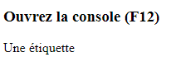

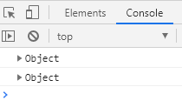

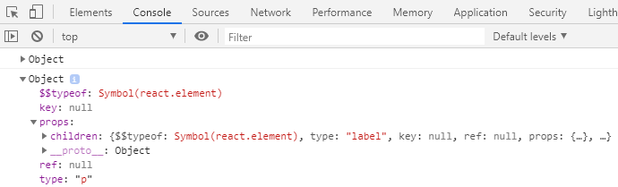

Le code

<!DOCTYPE html>
<html>
<head>
<title>paragraphe_plus_label.html</title>
<meta charset="UTF-8">
<meta name="viewport" content="width=device-width, initial-scale=1.0">
<link rel="icon" type="image/png" href="../icones/favicon.png">
<script src="../libs/react.development.js"></script>
<script src="../libs/react-dom.development.js"></script>
</head>

<body>
<p><strong>Ouvrez la console (F12)</strong></p>
<div id="app"></div>

<script>
// Création d'un élément <p> et d'un enfant <label>
var label = React.createElement("label", null, "Une étiquette");
var p = React.createElement("p", null, label);
console.log(label);
console.log(p);

// Affichage
ReactDOM.render(p, document.getElementById("app"));
</script>
</body>
</html>

- Créer un élément et des enfants avec une balise

Création d’une liste <ul> avec des enfants <li>.

- Première version

Objectif : afficher une liste ul, li, donc un élément parent et des éléments enfants. L’ajout des enfants est statique.

http://localhost:8383/ReactCoursIntro/intro/liste_ul_li_v1.html

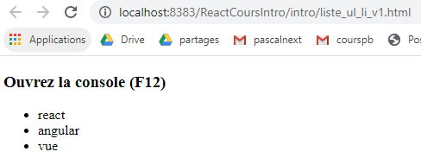

Syntaxes

Création d’un élément parent et d’éléments enfants
var élément = React.createElement("élément HTML", Attributs de l’élément HTML sous forme d’objet JSON, élément HTML enfant1, élément HTML enfant2, ...);

Les éléments enfants sont le 3e argument puis le 4e puis le 5e, etc.

Code

<!DOCTYPE html>
<!-- Ajout statique d'éléments -->
<html>
<head>
<title>liste_ul_li_v1.html</title>
<meta charset="UTF-8">
<meta name="viewport" content="width=device-width, initial-scale=1.0">
<link rel="icon" type="image/png" href="../icones/favicon.png">
<script src="../libs/react.development.js"></script>
<script src="../libs/react-dom.development.js"></script>
</head>

<body>
<p><strong>Ouvrez la console (F12)</strong></p>
<div id="app"></div>

<script>
// Création du parent et de ses enfants
var ul = React.createElement("ul", // Élément parent
null, // Attributs
// Éléments enfants
React.createElement("li", null, "react"), // Élément enfant
React.createElement("li", null, "angular"), // Élément enfant
React.createElement("li", null, "vue") // Élément enfant
);
// Affichage
ReactDOM.render(ul, document.getElementById("app"));
</script>

</body>

</html>

- Deuxième version

Objectif : afficher une liste ul, li, à partir d’un tableau d’éléments enfants ; c’est donc un ajout dynamique.

http://localhost:8383/ReactCoursIntro/intro/liste_ul_li_v2.html

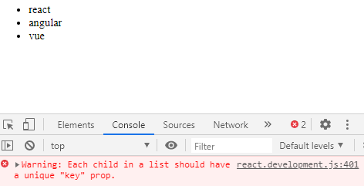

Syntaxes

Création d’un élément parent et d’éléments enfants
var élément parent = React.createElement("élément HTML parent", Attributs sous forme d’objet JSON, tableau d’éléments HTML enfants);

Code

Le principe est que la méthode map() - cf les annexes - utilisée crée autant d’éléments enfants de type <li>.

<!DOCTYPE html>
<!-- Ajout dynamique d'éléments -->
<html>
<head>
<title>liste_ul_li_v2.html</title>
<meta charset="UTF-8">
<meta name="viewport" content="width=device-width, initial-scale=1.0">
<link rel="icon" type="image/png" href="../icones/favicon.png">
<script src="../libs/react.development.js"></script>
<script src="../libs/react-dom.development.js"></script>
</head>

<body>
<div id="app"></div>

<script>
// Initialisation
var frameworks = ["react", "angular", "vue"];

// Création (élément à créer, attributs, enfants)
var ul = React.createElement("ul",
{},
frameworks.map((framework) => {
return React.createElement("li", {}, framework);
}));
// Affichage
ReactDOM.render(ul, document.getElementById("app"));
</script>

</body>
</html>

- Troisième version

Objectif : afficher une liste ul, li, à partir d’un tableau d’éléments enfants donc ajout dynamique ; les éléments sont ajoutés à partir d’une fonction « externe ».

Le rendu est le même.

http://localhost:8383/ReactCoursIntro/intro/liste_ul_li_v3.html

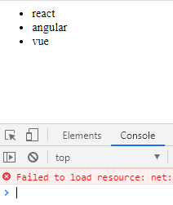

<!DOCTYPE html>
<!--
Ajout dynamique d'éléments et boucle "externe"
-->
<html>
<head>
<title>liste_ul_li_v3.html</title>
<meta charset="UTF-8">
<meta name="viewport" content="width=device-width, initial-scale=1.0">
<link rel="icon" type="image/png" href="../icones/favicon.png">
<script src="../libs/react.development.js"></script>
<script src="../libs/react-dom.development.js"></script>
</head>

<body>
<h3>Ouvrez la console (F12)</h3>
<div id="app"></div>

<script>
/**
*
* @param {type} arrayIN
* @returns {boucle.arrayIN}
*/
function boucle(arrayIN) {
/*
* Cette boucle crée un tableau d'éléments <li> HTML
* à partir d'un tableau de textes
*/
let arrayOUT = arrayIN.map((item) => {
return React.createElement("li", null, item);
});
return arrayOUT;
} /// boucle

/*
* MAIN
*/
// Le tableau de valeurs des <items>
var frameworks = ["react", "angular", "vue"];

// La création de l'élément HTML <ul>
// create Element(Type d'élément, attributs, enfants)
var ul = React.createElement("ul",
null,
boucle(frameworks)
);

// Affichage
ReactDOM.render(ul, document.getElementById("app"));
</script>
</body>
</html>

- Quatrième version

Objectif : afficher une liste ul, li, à partir d’un tableau d’éléments enfants donc ajout dynamique et en plus l’ajout d’une propriété « key ». il s’agit d’un attribut donc c’est le 2e argument de la méthode React.createElement() sous forme d’objet JSON.

Le rendu est le même.

http://localhost:8383/ReactCoursIntro/intro/liste_ul_li_v4.html

<!DOCTYPE html>
<!--
Ajout dynamique d'éléments
+ ajout d'une propriété KEY
-->
<html>
<head>
<title>liste_ul_li_v4.html</title>
<meta charset="UTF-8">
<meta name="viewport" content="width=device-width, initial-scale=1.0">
<link rel="icon" type="image/png" href="../icones/favicon.png">
<script src="../libs/react.development.js"></script>
<script src="../libs/react-dom.development.js"></script>
</head>

<body>
<p><strong>Ouvrez la console (F12)</strong></p>
<div id="app"></div>

<script>
/**
*
* @param {type} t
* @returns {boucle.t}
*/
function boucle(t) {
// Création du tableau avec la méthode map()
let elements = t.map(function (t, index) {
return React.createElement("li", {key: index}, t);
});
return elements;
} /// boucle

/*
* MAIN
*/
// Les items
var tableau = ["react", "angular", "vue"];

// Création du parent
var ul = React.createElement("ul",
null,
boucle(tableau)
);

// Affichage
ReactDOM.render(ul, document.getElementById("app"));
</script>
</body>
</html>

- Exercice : création d’options pour un élément <select>

Objectif :

Créer un élément <select> et des éléments <option> à partir d’un tableau de valeurs d’options [React, Angular, Vue].

Première étape :

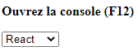

Deuxième étape :

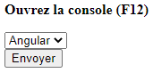

et une fois le formulaire validé l’URL doit ressemblé à ceci :

http://127.0.0.1:5500/exercices_de_base/select_options_EXO.html?langages=Ang

- Créer un élément et ses enfants avec une fonction

Objectif : créer un élément HTML et ses enfants à partir d’une fonction.

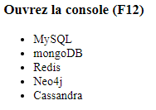

Syntaxes

var élément = React.createElement(fonction);

var élément = React.createElement(fonction, objet JSON de propriétés);

La fonction renvoie un élément et ses enfants.

Note : L’utilisation de la méthode render() ne change pas.

Code

http://localhost:8383/ReactCoursIntro/intro/liste_ul_li_version_fonction_1.html

<!DOCTYPE html>
<!-- Ajout dynamique d'éléments avec une fonction -->
<html>
<head>
<title>liste_ul_li_version_fonction_1.html</title>
<meta charset="UTF-8">
<meta name="viewport" content="width=device-width, initial-scale=1.0">
<link rel="icon" type="image/png" href="../icones/favicon.png">
<script src="../libs/react.development.js"></script>
<script src="../libs/react-dom.development.js"></script>
</head>

<body>
<p><strong>Ouvrez la console (F12)</strong></p>
<div id="app"></div>

<script>
var liste = function () {
return React.createElement("ul",
null,
elements.map((element, index) => {
return React.createElement("li",
{key: index},
element);
})
);
};

/*
* MAIN
*/
// Les textes (variable globale !!!)
let elements = ["Java", "JavaScript", "PHP"];
// La création de la liste
var html = React.createElement(liste);
// L'affichage
ReactDOM.render(html, document.getElementById("app"));
</script>
</body>
</html>

Transmettre les éléments à la fonction de création.

http://localhost:8383/ReactCoursIntro/intro/liste_ul_li_version_fonction_2.html

<!DOCTYPE html>
<!--
Ajout dynamique d'éléments avec une fonction
+ transmission des éléments pour créer des KEYS
-->
<html>
<head>
<title>liste_ul_li_version_fonction_2.html</title>
<meta charset="UTF-8">
<meta name="viewport" content="width=device-width, initial-scale=1.0">
<link rel="icon" type="image/png" href="../icones/favicon.png">
<script src="../libs/react.development.js"></script>
<script src="../libs/react-dom.development.js"></script>
</head>

<body>
<p><strong>Ouvrez la console (F12)</strong></p>
<div id="app"></div>
<script>
var fctListe = function (proprietes) {
console.log(proprietes);
return React.createElement("ul",
null,
proprietes.elements.map( (element, index) => {
return React.createElement("li",
{key: index},
element);
})
);
};

/*
* MAIN
*/
// Les items
let items = ["Java", "JavaScript", "PHP"];
// La création avec en plus un objet JSON qui contient un tableau ordinal
var html = React.createElement(fctListe, {elements: items});
// Affichage
ReactDOM.render(html, document.getElementById("app"));
</script>
</body>
</html>

Écriture ES6

<!DOCTYPE html>
<!-- Ajout dynamique d'éléments avec une fonction ES6 -->
<html>
<head>
<title>liste_ul_li_version_fonction_ES6.html</title>
<meta charset="UTF-8">
<meta name="viewport" content="width=device-width, initial-scale=1.0">
<link rel="icon" type="image/png" href="../icones/favicon.png">
<script src="../libs/react.development.js"></script>
<script src="../libs/react-dom.development.js"></script>
</head>

<body>
<p><strong>Ouvrez la console (F12)</strong></p>
<div id="app"></div>

<script>
var liste = ({ elements }) => {
return React.createElement("ul", null,
elements.map(function (element, index) {
return React.createElement("li", {key: index}, element);
})
);
};

/*
* MAIN
*/
let items = ["Java", "JavaScript", "PHP"];
var html = React.createElement(liste, {elements: items});
ReactDOM.render(html, document.getElementById("app"));
</script>
</body>
</html>

- Créer un élément et ses enfants avec la classe React.Component

Objectif : créer un élément HTML et ses enfants à partir d’une classe héritant de la classe React.Component.

Syntaxes

Déclaration d’une classe qui hérite de React.Component
class UneClasse extends React.Component {

Le constructeur de la classe : reçoit les items à traiter
constructor(props) {
super(props);
} /// constructor

La méthode de rendu qui instancie le parent et les enfants
render() {

Sollicitation de la méthode createElement() en passant en arguments la classe et les items
React.createElement(UneClasse, {elements: items});

Code

<!DOCTYPE html>
<!-- Création d'une liste ul,li à partir de la classe React.Component -->
<html>
<head>
<title>liste_ul_li_et_component_v1.html</title>
<meta charset="UTF-8">
<meta name="viewport" content="width=device-width, initial-scale=1.0">
<link rel="icon" type="image/png" href="../icones/favicon.png">
<script src="../libs/react.development.js"></script>
<script src="../libs/react-dom.development.js"></script>
</head>

<body>
<p><strong>Ouvrez la console (F12)</strong></p>
<div id="app"></div>

<script>
//
class UlLi extends React.Component {
// ça doit s'appeler "props" !!!
constructor(props) {
super(props);
} /// constructor
render() {
return React.createElement("ul",
null,
this.props.elements.map( (element, index) => {
return React.createElement("li", {key: index}, element);
})
);
} /// render
} /// class

/*
* MAIN
*/
// Les items
var items = ["MySQL", "mongoDB", "Redis", "Neo4j", "Cassandra"];
// CRÉATION DES ÉLÉMENTS en passant en argument la classe et un Objet d'éléments
var ulli = React.createElement(UlLi, {elements: items});
// RENDU
ReactDOM.render(ulli, document.getElementById("app"));
</script>
</body>
</html>

- Exercice : liste déroulante

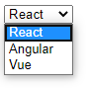

- Conclusion du chapitre 3

Les 3 syntaxes :

Avec une balise HTML
var élément = React.createElement("balise HTML", Attributs de l’élément HTML sous forme d’objet JSON, élément HTML enfant1, élément HTML enfant2, ...);

Avec une fonction
var élément = React.createElement(fonction);

Avec la classe React.Component
var élément = React.createElement(Classe Component, Attributs de l’élément HTML sous forme d’objet JSON);

Sans oublier la syntaxe < ES6 et la syntaxe ≥ ES6.

- REACT ET JSX AVEC BABEL

- JSX

https://fr.reactjs.org/docs/introducing-jsx.html

Traduction du texte :

« JSX est une extension syntaxique de JavaScript. Il est recommandé de l’utiliser avec React afin de décrire à quoi devrait ressembler l’interface utilisateur (UI).

JSX produit des « éléments » React.

Le fonctionnement d’une UI conditionnera toujours les logiques de rendu, de la gestion des événements à la préparation des données pour l’affichage, en passant par l’évolution de l’état au fil du temps. React a choisi d’assumer pleinement cet état de fait.

Au lieu de séparer artificiellement les technologies en mettant le balisage et la logique dans des fichiers séparés, React sépare les préoccupations via des unités faiblement couplées appelées « composants », qui contiennent les deux.

React ne vous oblige pas à utiliser JSX, mais la plupart des gens y trouvent une aide visuelle quand ils manipulent l’interface utilisateur dans le code JavaScript. Ça permet aussi à React de produire des messages d’erreurs et d’avertissements plus utiles.

JSX n’est rien d’autre qu’une expression.
Après la compilation, les expressions JSX deviennent de simples appels de fonctions JavaScript, dont l’évaluation renvoie des objets JavaScript.

JSX empêche les attaques d’injection.
Par défaut, React DOM échappe toutes les valeurs intégrées avec JSX avant d’en faire le rendu. Il garantit ainsi que vous ne risquez jamais d’injecter quoi que ce soit d’autre que ce vous avez explicitement écrit dans votre application. Tout est converti en chaîne de caractères avant de produire le rendu. Ça aide à éviter les attaques XSS (cross-site-scripting). »

- JSX et la bibliothèque Babel

Les concepteurs de React ont choisi JSX (JavaScript eXtension) pour simplifier l’écriture du code JavaScript.
Babel est une des bibliothèques qui permet d’utiliser JSX.

https://babeljs.io/

« Babel is a JavaScript compiler.
Babel is a toolchain that is mainly used to convert ECMAScript 2015+ code into a backwards compatible version of JavaScript in current and older browsers or environments. Here are the main things Babel can do for you :

- Transform syntax
- Polyfill features that are missing in your target environment (through @babel/polyfill)
- Source code transformations (codemods)
- And more! (check out these videos for inspiration) »

Téléchargement :
https://unpkg.com/babel-standalone@6.26.0/babel.min.js
si ça bogue utilisation en mode « CDN ».
<script src="https://unpkg.com/babel-standalone@6/babel.min.js"></script>

Autres références :

https://fr.reactjs.org/docs/introducing-jsx.html

- Syntaxes

- Chargements de la bibliothèque Babel

Le chargement distant de la bibliothèque Babel
<script src="https://unpkg.com/babel-standalone@6/babel.min.js"></script>

Le chargement local de la bibliothèque Babel
<script src="../libs/babel.min.js"></script>

- La nouvelle balise <script>

Le code est dans une balise script « modifiée »
<script type="text/babel">

- Différents modes pour créer un composant

Un composant peut être créé avec :

- une variable,
- une fonction,
- une classe.

- Création d’un composant via une variable

- Création du composant

Le code JSX « JavaScript-HTML » n’est pas délimité par des quotes droites !
Le composant est stocké dans une variable.
const | let | var variableComposant = <balise>Texte</balise>;

Le code JavaScript à l’intérieur du code JSX doit être entre accolades.
Ce peut être aussi bien une variable que l’appel d’une fonction paramétrée ou pas.
const | let | var variable = "valeur";

const | let | var variableComposant = <balise>Texte, {variable}</balise>;

const | let | var variableComposant = <balise>Texte, {fonction()}</balise>;

- Affichage du composant créé avec une variable

ReactDOM.render(variable composant, document.getElementById("div"));

- HelloReactWithJSX.html

Créez un nouveau dossier nommé « jsx » dans votre projet actuel.
Créez un fichier HTML nommé « HelloReactWithJSX.html ».

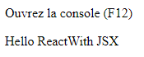

Syntaxe

const | let | var objet = <balise>texte</balise>;

const p = <p>Hello React</p>;

A comparer à (sans JSX) :

const p = React.createElement("p", {}, "Hello React");

Code

http://localhost:8383/ReactCoursIntro/jsx/HelloReactWithJSX.html

<html>
<!-- Création d'un composant avec une variable ou une constante -->
<head>
<title>HelloReactWithJSX.html</title>
<meta charset="UTF-8">
<meta name="viewport" content="width=device-width, initial-scale=1.0">
<script src="../libs/react.development.js"></script>
<script src="../libs/react-dom.development.js"></script>
<!-- En local ça bogue il faudrait compiler !!! -->
<!-- <script src="../libs/babel.min.js"></script> -->
<script src="https://unpkg.com/babel-standalone@6/babel.min.js"></script>
<link rel="icon" type="image/png" href="../icones/favicon.png">
</head>

<body>
<p>Ouvrez la console (F12)</p>
<div id="app"></div>
<!-- La nouvelle balise script -->
<script type="text/babel">
// Création du composant React avec une variable/constante
const p = <p>Hello React With JSX</p>;
// Affichage du composant React
ReactDOM.render(p, document.getElementById("app"));

</script>
</body>
</html>

- Du code JavaScript simple dans du HTML

L’utilisation d’une variable JavaScript dans du code JSX-HTML.
C’est de l’interpolation, du « templating » ! La variable est entre accolades.

<!DOCTYPE html>
<!-- Du code JS, récupérer le contenu d'une variable dans du JSX -->
<html>
<head>
<title>JSX_HTML_et_JS_code_1.html</title>
<meta charset="UTF-8">
<meta name="viewport" content="width=device-width, initial-scale=1.0">
<link rel="icon" type="image/png" href="../icones/favicon.png">
<script src="../libs/react.development.js"></script>
<script src="../libs/react-dom.development.js"></script>
<script src="../libs/babel.min.js"></script>
</head>

<body>
<div id="app"></div>

<script type="text/babel">
const prenom = "Pascal";
// L'utilisation d'une variable JS dans du JSX !
const element = <p><strong>Bonjour, {prenom}</strong></p>;

// Affichage
ReactDOM.render(
element,
document.getElementById("app")
);
</script>
</body>
</html>

- Du code JavaScript « élaboré » dans du HTML

L’utilisation d’une fonction JavaScript dans du code JSX-HTML. Pour la fonction c’est comme une variable, l’appel de la fonction est entre accolades.

<!DOCTYPE html>
<!-- Du code JS dans du JSX, appel d'une fonction -->
<html>
<head>
<title>JSX_HTML_et_JS_code_2.html</title>
<meta charset="UTF-8">
<meta name="viewport" content="width=device-width, initial-scale=1.0">
<link rel="icon" type="image/png" href="../icones/favicon.png">
<script src="../libs/react.development.js"></script>
<script src="../libs/react-dom.development.js"></script>
<script src="../libs/babel.min.js"></script>
</head>

<body>
<p>Ouvrez la console (F12)</p>
<div id="app"></div>

<script type="text/babel">
// La fonction
function nomEtPrenom(personne) {
return personne.prenom + " " + personne.nom;
}

/*
* MAIN
*/
// Un objet JSON
const personne = {
prenom: "Pascal",
nom: "Buguet"
};

// L'élément React
const element = <p><strong>Bonjour, { nomEtPrenom(personne) } !</strong></p>;

// Affichage
ReactDOM.render(
element,
document.getElementById("app")
);
</script>

</body>

</html>

- Exercice : une fonction qui additionne 2 nombres !

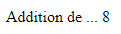

- Du style dans du JSX

<!DOCTYPE html>
<html>
<head>
<title>JSX_et_style</title>
<meta charset="UTF-8">
<meta name="viewport" content="width=device-width, initial-scale=1.0">
<link rel="icon" type="image/png" href="../icones/favicon.png">
<script src="../libs/react.development.js"></script>
<script src="../libs/react-dom.development.js"></script>
<script src="../libs/babel.min.js"></script>
<style type="text/css">
.BW {
background-color: black;
color: white;
padding: 1%;
}

#p1 {
font-size: 30px;
}
</style>
</head>
<body>
<p>Ouvrez la console (F12)</p>
<div id="div1"></div>
<div id="div2"></div>
<script type="text/babel">
// Création du composant React avec une variable/constante
const p1 = <p id="p1" className="BW">Hello React With JSX</p>;
// Affichage du composant React
ReactDOM.render(p1, document.getElementById("div1"));

const p2 = <p id="p2" style={{color: "red", backgroundColor: "black", fontSize: "30px" }}>Hello React With JSX</p>;
// Affichage du composant React
ReactDOM.render(p2, document.getElementById("div2"));
</script>
</body>
</html>

- Une liste statique avec JSX

Objectif : Afficher sous forme de liste à puces les items HTML, CSS, SQL ! C’est une création statique.

Les données sont dans le code HTML !

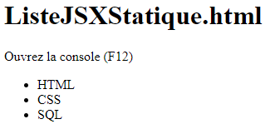

Code

<html>
<head>
<meta charset="UTF-8">
<meta name="viewport" content="width=device-width, initial-scale=1.0">
<title>ListeJSXStatique.html</title>

<script src="../libs/react.development.js"></script>
<script src="../libs/react-dom.development.js"></script>
<script src="../libs/babel.min.js"></script>
<link rel="icon" type="image/png" href="../icones/favicon.png">
</head>

<body>
<p><strong>ListeJSXStatique.html</strong></p>
<p>Ouvrez la console (F12)</p>
<div id="app"></div>

<script type="text/babel">
// Liste statique, Création du composant dans une variable
const liste = <ul>
<li>HTML</li>
<li>CSS</li>
<li>SQL</li>
</ul>;

ReactDOM.render(liste, document.getElementById("app"));
</script>

</body>

</html>

- Une liste dynamique avec JSX

Objectif : Afficher sous forme de liste à puces les items React, Angular, Vue !

Les données sont stockées dans un tableau ordinal.

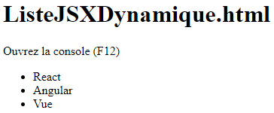

Cf les Annexes pour la méthode map().

Code

<html>
<head>
<meta charset="UTF-8">
<meta name="viewport" content="width=device-width, initial-scale=1.0">
<title>ListeJSXDynamique.html</title>
<script src="../libs/react.development.js"></script>
<script src="../libs/react-dom.development.js"></script>
<script src="../libs/babel.min.js"></script>
<link rel="icon" type="image/png" href="../icones/favicon.png">
</head>

<body>
<p><strong>ListeJSXDynamique.html</strong></p>
<p>Ouvrez la console (F12)</p>
<div id="app"></div>

<script type="text/babel">
// Initialisation
const items = ["React", "Angular", "Vue"];

// Création du composant dans une variable
// Liste dynamique – Du code JS dans du JSX
const liste = <ul id="liste">
{
// Le code JavaScript dans du code JSX doit être entre accolades
// map renvoie un tableau à partir d’un tableau
// Chaque passage dans la boucle renvoie un élément <li>
// (e,i) est une fonction anonyme écrite en ES6
items.map((element, index) => {
console.log("Clé : " + index);
console.log("Valeur : " + element);
return <li key={index}>{element}</li>;
})
}
</ul>;

// Affichage
ReactDOM.render(liste, document.getElementById("app"));
</script>

</body>

</html>

- Exercice : une <table>

Remplir une <table> à partir d’un tableau ordinal.

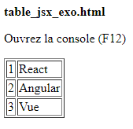

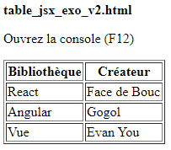

Variantes :
les entêtes sont dans le tableau JSON,
généricisez !

- Création d’un composant React avec une fonction

- Objectif

Créer un composant React via une fonction. Précédemment le composant React a été créé via une variable à laquelle on affectait une « balise JSX ».

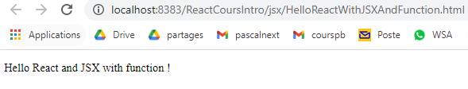

- Syntaxes de création d’un composant via une fonction

La fonction renvoie une « balise » JSX.

function NomDuComposant() {
return <balise>Texte</balise>;
}

- Syntaxes d’affichage d’un composant créé avec une fonction

ReactDOM.render(<NomDeLaFonction />, document.getElementById('div'));
ou
ReactDOM.render(NomDeLaFonction(), document.getElementById('div'));

Note :

Avant

La méthode render(variable, élément HTML de « réception »)

ReactDOM.render(liste, document.getElementById("div"));

- Code

<!DOCTYPE html>
<!-- Création d'un composant avec une fonction -->
<html>
<head>
<title>HelloReactWithJSXAndFunction.html</title>
<meta charset="UTF-8">
<meta name="viewport" content="width=device-width, initial-scale=1.0">
<link rel="icon" type="image/png" href="../icones/favicon.png">
<script src="../libs/react.development.js"></script>
<script src="../libs/react-dom.development.js"></script>
<script src="../libs/babel.min.js"></script>
</head>

<body>
<div id="app"></div>

<script type="text/babel">

function HelloComponent() {
return <p>Hello React and JSX !</p>;
}

//ReactDOM.render(<HelloComponent />, document.getElementById('app'));
ReactDOM.render(HelloComponent(), document.getElementById('app'));

</script>
</body>
</html>

- Création d’un composant React avec une classe

- Objectif

Créer un composant React via une classe.

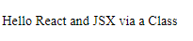

- Syntaxes de création d’un composant via une classe

Le composant est créé via une classe qui hérite de la classe React.Component.
La méthode render() de la classe renvoie une « balise » JSX.

class NomDeLaClasse extends React.Component {

render() {
return (
<balise>
);
}

- Syntaxe d’affichage d’un composant créé avec une classe

ReactDOM.render(<NomDeLaClasse />, document.getElementById('div'));

- Le code

<!DOCTYPE html>
<!-- Création d'un composant avec une classe -->
<html>
<head>
<title>HelloReactWithJSXAndClass.html</title>
<meta charset="UTF-8">
<meta name="viewport" content="width=device-width, initial-scale=1.0">
<link rel="icon" type="image/png" href="../icones/favicon.png">
<script src="../libs/react.development.js"></script>
<script src="../libs/react-dom.development.js"></script>
<script src="../libs/babel.min.js"></script>
</head>

<body>
<div id="app"></div>

<script type="text/babel">

class HelloComponent extends React.Component {
render() {
return (
<p>Hello React and JSX via a Class</p>
);
}
};

ReactDOM.render(<HelloComponent />, document.getElementById("app"));

</script>
</body>
</html>

- ANNEXES

- favicon

Le mot favicon vient de la contraction de deux mots anglais : « favorite » et « icon ». On peut ainsi le traduire en français par l’ « icône des favoris ».

Par exemple, les formats recommandés par Microsoft pour ses navigateurs sont 16 x 16, 32 x 32 et 48 x 48. Apple, quant à lui, recommande que la dimension du favicon soit de 180 x 180.

- Style CSS inline ou interne

HTML inline : le style est défini dans la balise ouvrante.

<p style="background-color:black;color:white;">Texte</p>

JSX inline dans une fonction :

const p2 = <p id="p2" style={{color: "red", backgroundColor: "black", fontSize: "30px" }}>Hello React With JSX</p>;

<p style={{color: "#FF0000"}}>Hello React and JSX via a Class</p>

HTML interne : le style est défini dans l’élément <style>.

<style>
.BW{background-color:black; color:white;}
</style>

JSX interne dans une fonction et dans une classe :

const p = <p className="BW">Hello React With JSX</p>;

- Modèle with Babel

<!DOCTYPE html>
<!--
-->
<html>
<head>
<title>MODELE_WITH_BABEL.html</title>
<meta charset="UTF-8">
<meta name="viewport" content="width=device-width, initial-scale=1.0">
<link rel="icon" type="image/png" href="../icones/favicon.png">
<script src="../libs/react.development.js"></script>
<script src="../libs/react-dom.development.js"></script>
<script src="https://unpkg.com/babel-standalone@6/babel.min.js"></script>
</head>

<body>
<p><strong>MODELE_WITH_BABEL.html</strong></p>
<p>Ouvrez la console (F12)</p>
<div id="app"></div>

<script type="text/babel">

/*
* MAIN
*/
ReactDOM.render(<BtSuivant />, document.getElementById("app"));
</script>
</body>
</html>

Note : le premier argument de render() est soit une variable quand le composant a été créé avec une « balise React », soit un composant quand le composant a été créé avec une fonction ou une classe.

- La méthode map()

- Définition

https://developer.mozilla.org/fr/docs/Web/JavaScript/Reference/Objets_globaux/Array/map

La méthode map() crée un tableau à partir d’un autre tableau. Elle est utilisée pour transformer ou faire des calculs sur chaque élément du tableau en entrée sans avoir à coder une boucle.
L’argument de la méthode map() est une fonction (anonyme ou pas).

var tableauEnSortie = tableauEnEntree.map(fonction);

- Version 1

La fonction passée en argument de la méthode map() est une fonction anonyme.
Cet exemple a en entrée un tableau allant de 1 à 5 et en sortie un tableau allant de 1 à 25 (en sortie on a le résultat du calcul effectué sur chaque élément du tableau en entrée).

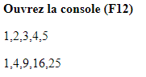

Note : la 2e version – cf paragraphe suivant – semble plus facile à comprendre.

<!DOCTYPE html>
<html>

<head>
<title>map_v1.hmtl</title>
<meta charset="UTF-8">
</head>

<body>
<p><strong>Ouvrez la console (F12)</strong></p>
<p id="in"></p>
<p id="out"></p>

<script>
/*
* Retourne un nouveau tableau contenant tous les éléments du tableau initial sur lesquels une fonction est appelée.
* Cette notation évite l'utilisation d'une boucle pour parcourir manuellement les éléments du tableau un par un, avec for ou forEach().
*/
function testMap(tIN) {
// Renvoie un tableau à partir d'un tableau après avoir appliqué une fonction
/* https://developer.mozilla.org/fr/docs/Web/JavaScript/Reference/Objets_globaux/Array/map
* La méthode map() crée un nouveau tableau avec les résultats de l'appel d'une fonction fournie sur chaque élément du tableau appelant.
*/
let arrayOUT = tIN.map((x) => {
return x * x;
});
return arrayOUT;
} /// testMap

/*
* MAIN
*/
const arrayIN = [1, 2, 3, 4, 5];
console.log(arrayIN);
document.getElementById("in").innerHTML = arrayIN;
const arrayOUT = testMap(arrayIN);
// Affichage à la console
console.log(arrayOUT);
// Affichage dans la page HTML
document.getElementById("out").innerHTML = arrayOUT;
</script>
</body>

</html>

- Version 2

La fonction passée en argument de la méthode map() est « déportée ».
Le script calcul le résultat d’un calcul sur une série de nombres stockée dans un tableau.

<!DOCTYPE html>
<html>
<head>
<title>map_v2.html</title>
<meta charset="UTF-8">
</head>
<body>
<p><strong>Ouvrez la console (F12)</strong></p>
<p id="in"></p>
<p id="out"></p>

<script>
/**
*
* @param {type} x
* @returns {Number}
*/
function puissance(x) {
return x * x;
}
/*
* MAIN
*/
const arrayIN = [1, 2, 3, 4, 5];
const arrayOUT = arrayIN.map(puissance);
console.log(arrayIN);
document.getElementById("in").innerHTML = arrayIN;
console.log(arrayOUT);
document.getElementById("out").innerHTML = arrayOUT;
</script>
</body>
</html>

- Autre exemple

IN (tableau des jours de la semaine) → OUT (tableau des jours de la semaine en majuscules)

<!DOCTYPE html>
<html>
<head>
<title>map_v3.html</title>
<meta charset="UTF-8">
</head>
<body>
<p><strong>Ouvrez la console (F12)</strong></p>
<p id="paragraphe"></p>
<script>
// Version ES6
let enMajuscules = (texte) => {
return texte.toUpperCase();
};
/*
* MAIN
*/
const arrayIN = ["Lundi", "Mardi", "Mercredi", "Jeudi", "Vendredi"];
const arrayOUT = arrayIN.map(enMajuscules);
console.log(arrayOUT);
document.getElementById("paragraphe").innerHTML = arrayOUT;

</script>
</body>
</html>

- Exercice : affichez une liste déroulante avec Paris, Lyon, Marseille.

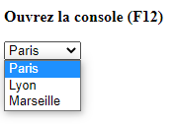

- Autres fonctions sur les tableaux

- Reduce

- Pop

- Pop

- Syntaxe des fonctions avec ES6

- Avant ES6

- Fonction nommée

function nomDeFonction([argument1 [, argument2, ...]]) {
// TODO write code
return result;
}

function add(a, b) {
return a + b;
}

- Fonction anonyme

function ([argument1 [, argument2, ...]]) {
// TODO write code
return result;
}

function (a, b) {
return a + b;
}

- Depuis ES6

- Fonction nommée

Pas de changement !

- Fonction anonyme

Pour plus de détails cf ES6.odt.

([argument1 [, argument2, ...]]) => {
// TODO write code
return result;
}

(a, b) => {
return a + b;
}

- Les modules

Cf ES6.

